VARĖNOS „ĄŽUOLO“ GIMNAZIJA
„ŠOK Į TĖVŲ KLUMPES 2024“
Varėnos „Ąžuolo“ gimnazijos mokiniai, vadovaujami klasių auklėtojų, prisijungė prie nacionalinės profesinio veiklinimo iniciatyvos „Šok į tėvų klumpes 2024“.
Mokiniai lankėsi tėvelių darbovietėse, susipažino su profesijomis.

IIId kl. mokiniai dalyvavo profesinio veiklinimo iniciatyvoje „Šok į tėvų klumpes". Lankėmės Matuizų plytinėje, kurioje dirba tėveliai. Susipažinome su ten dirbančiųjų profesijomis, pamatėme gamybos procesą.

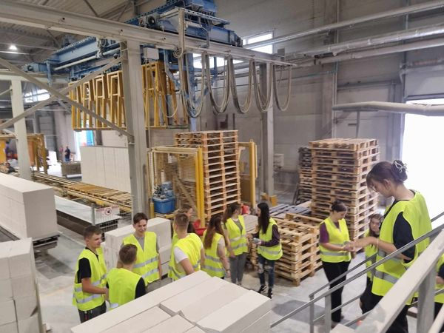
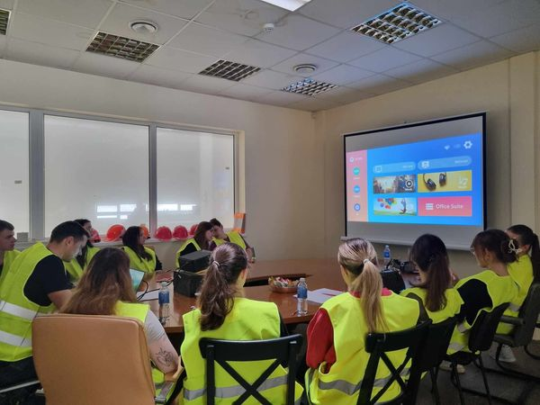
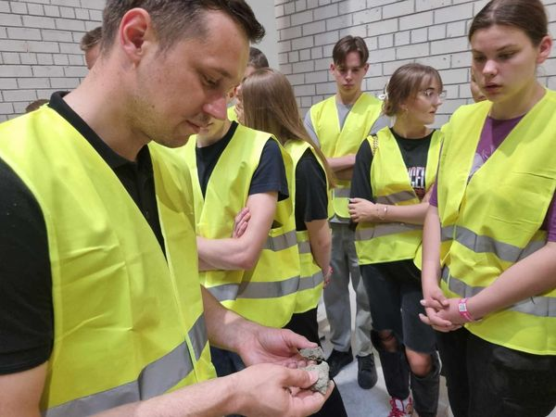
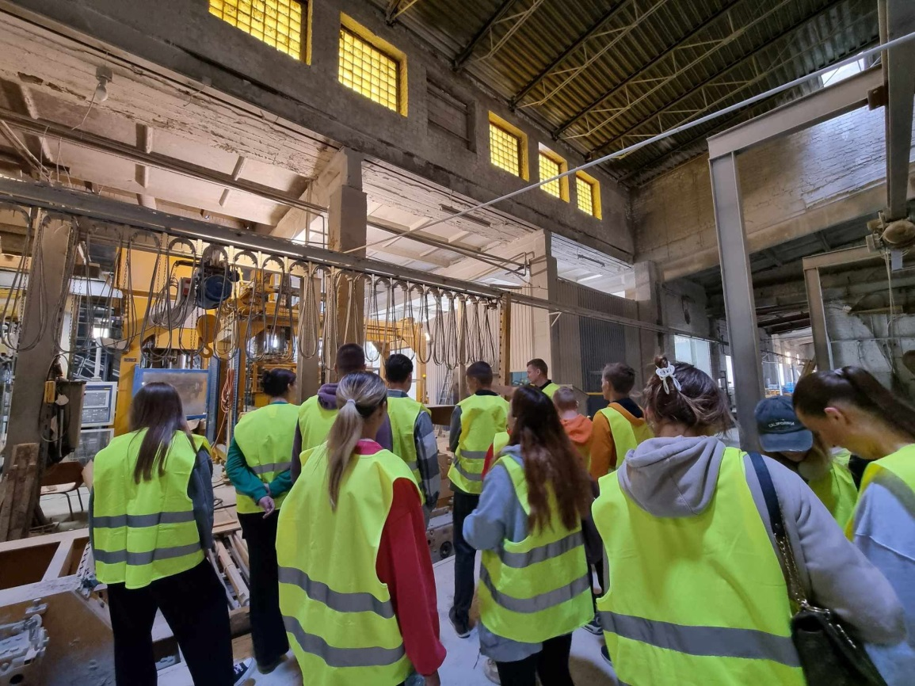

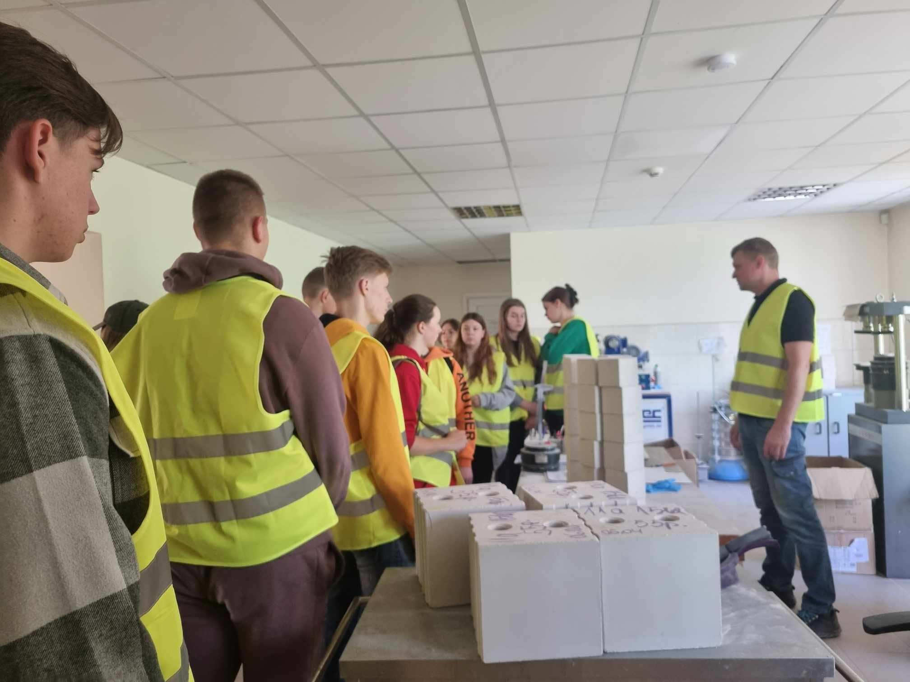

Gegužės 23d. IIId gimnazijos klasės mokiniai lankėsi Varėnos priešgaisrinėje gelbėjimo tarnyboje. Mokiniai susipažino su ugniagesio gelbėtojo ir priešgaisrinės apsaugos specialisto profesija.

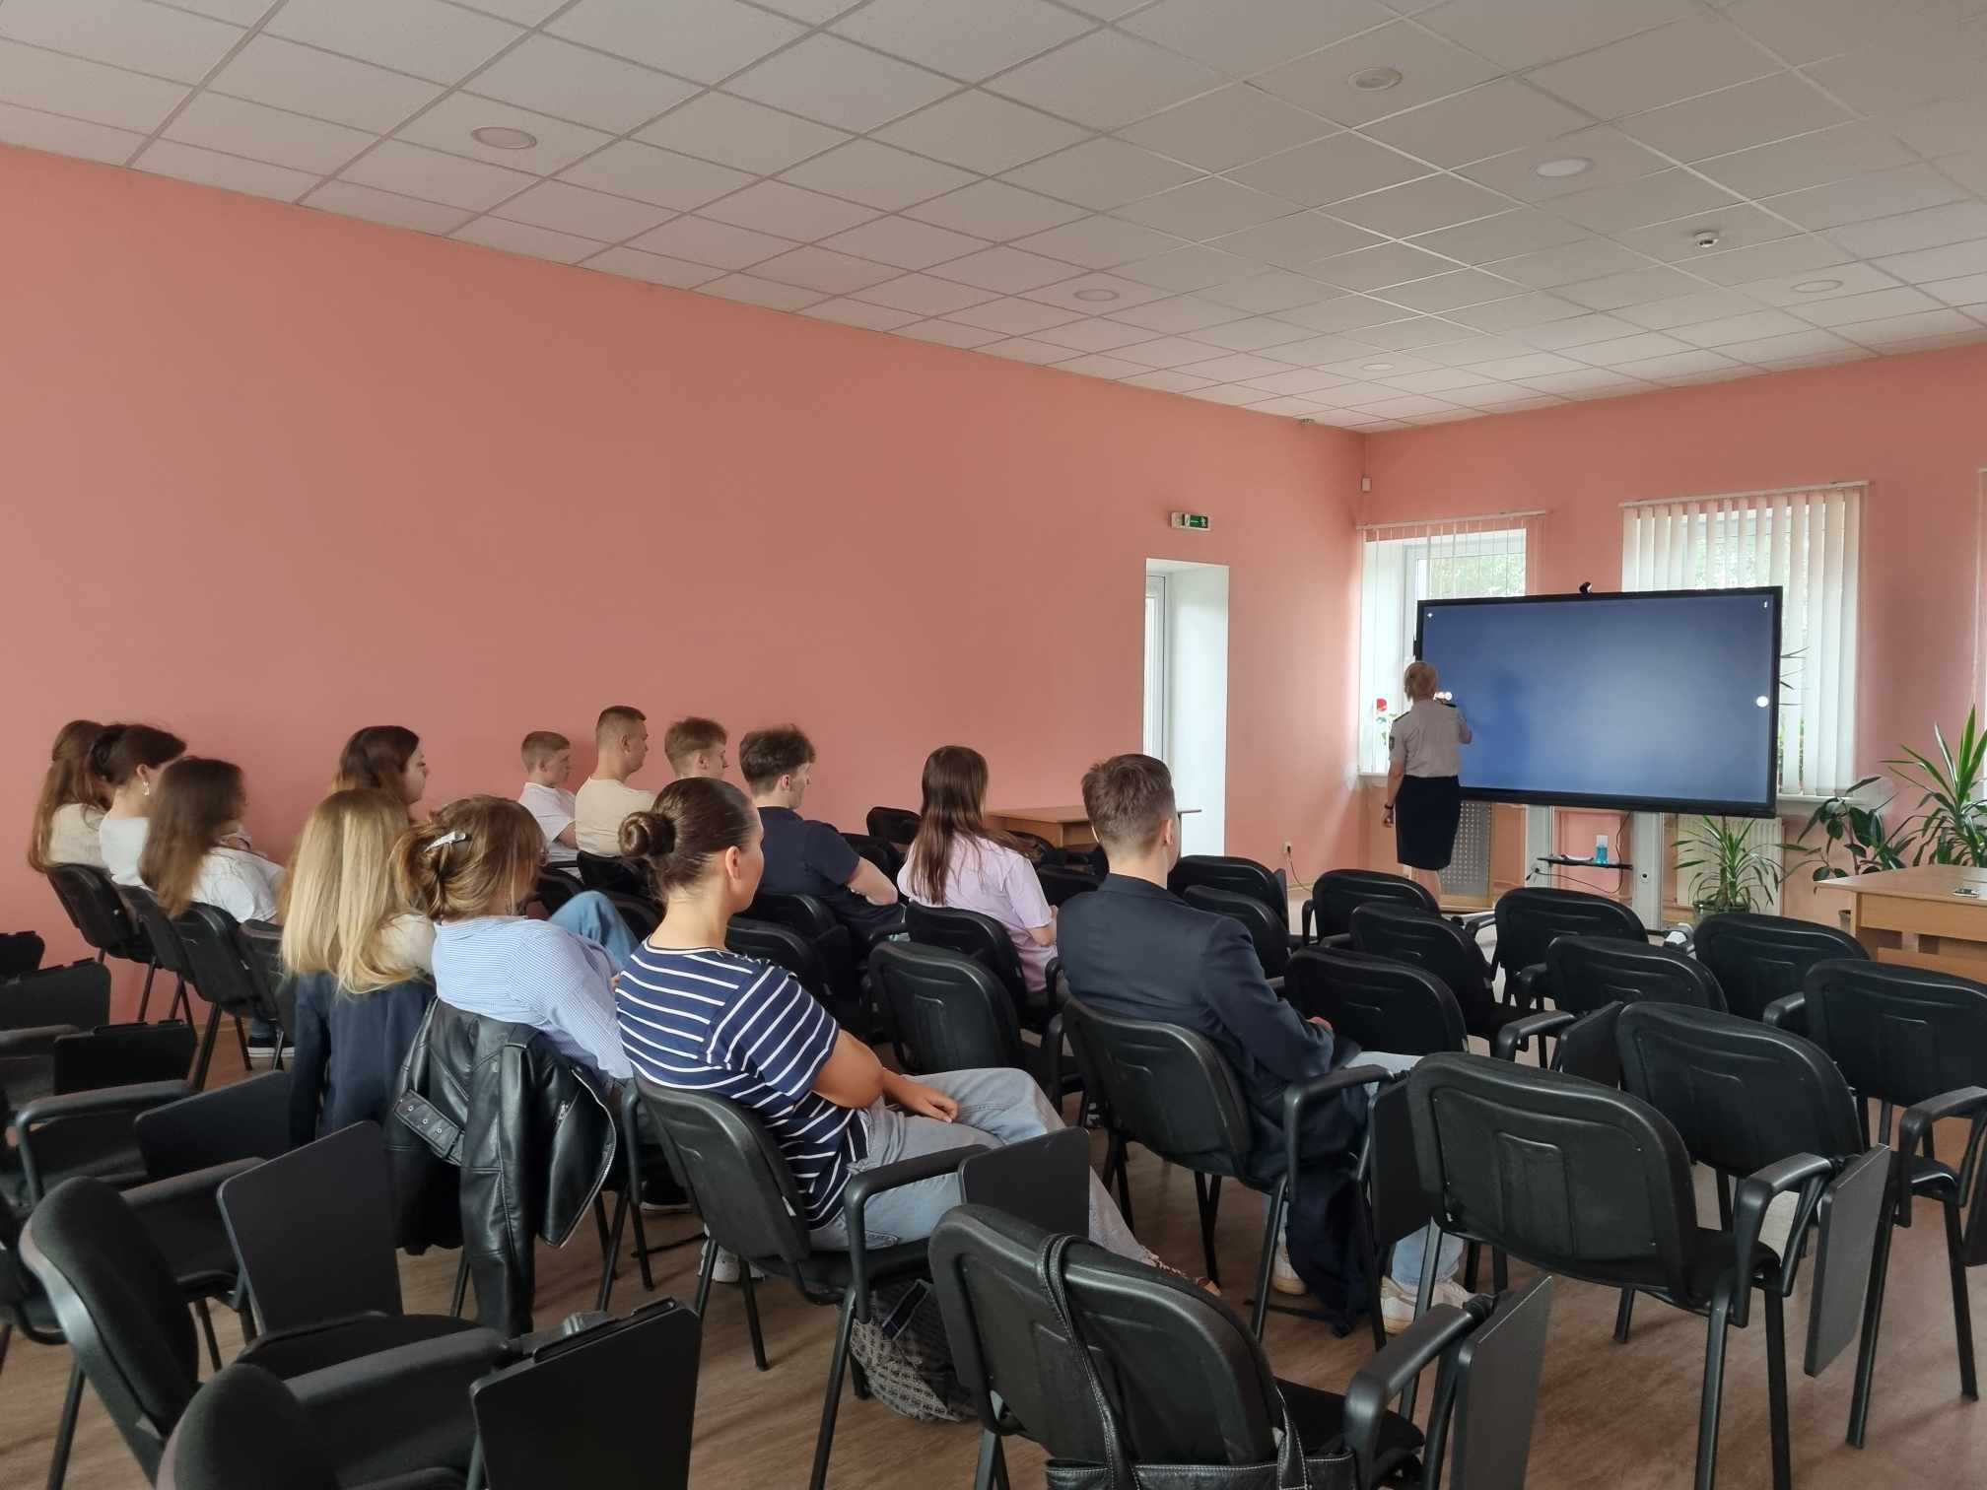
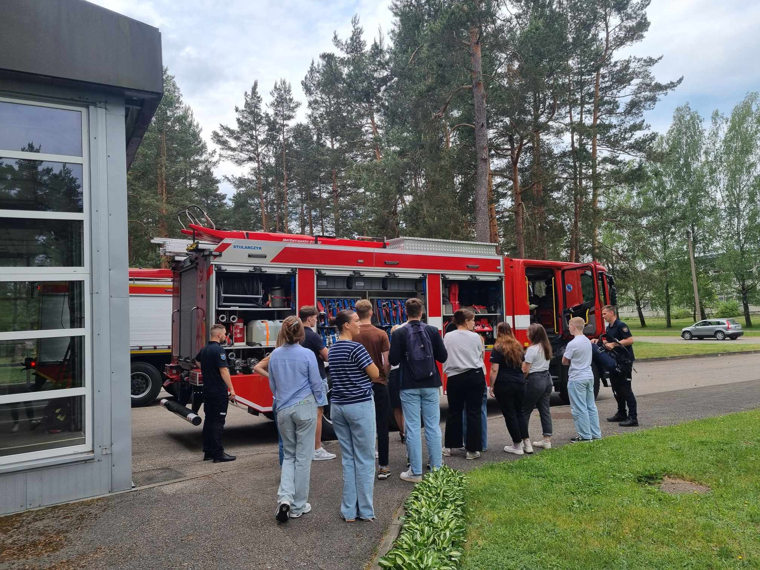
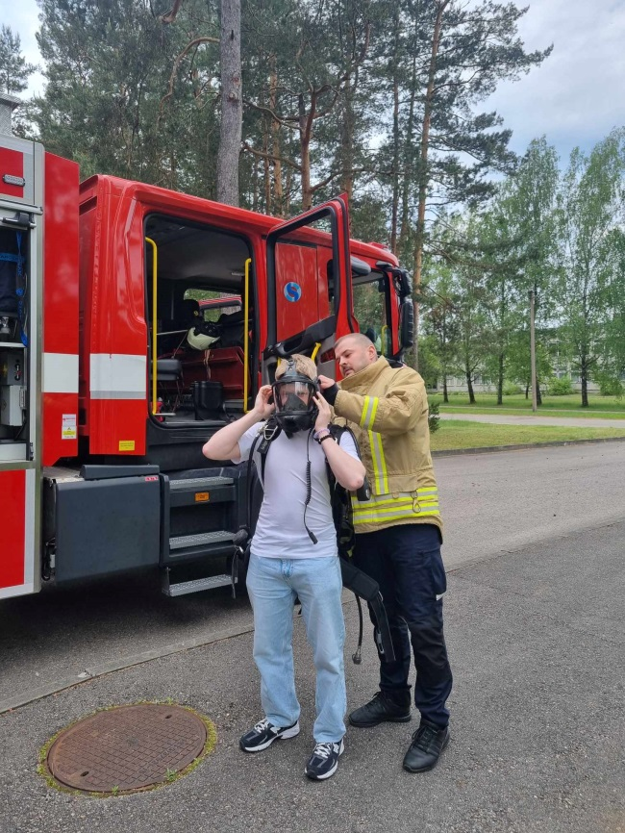
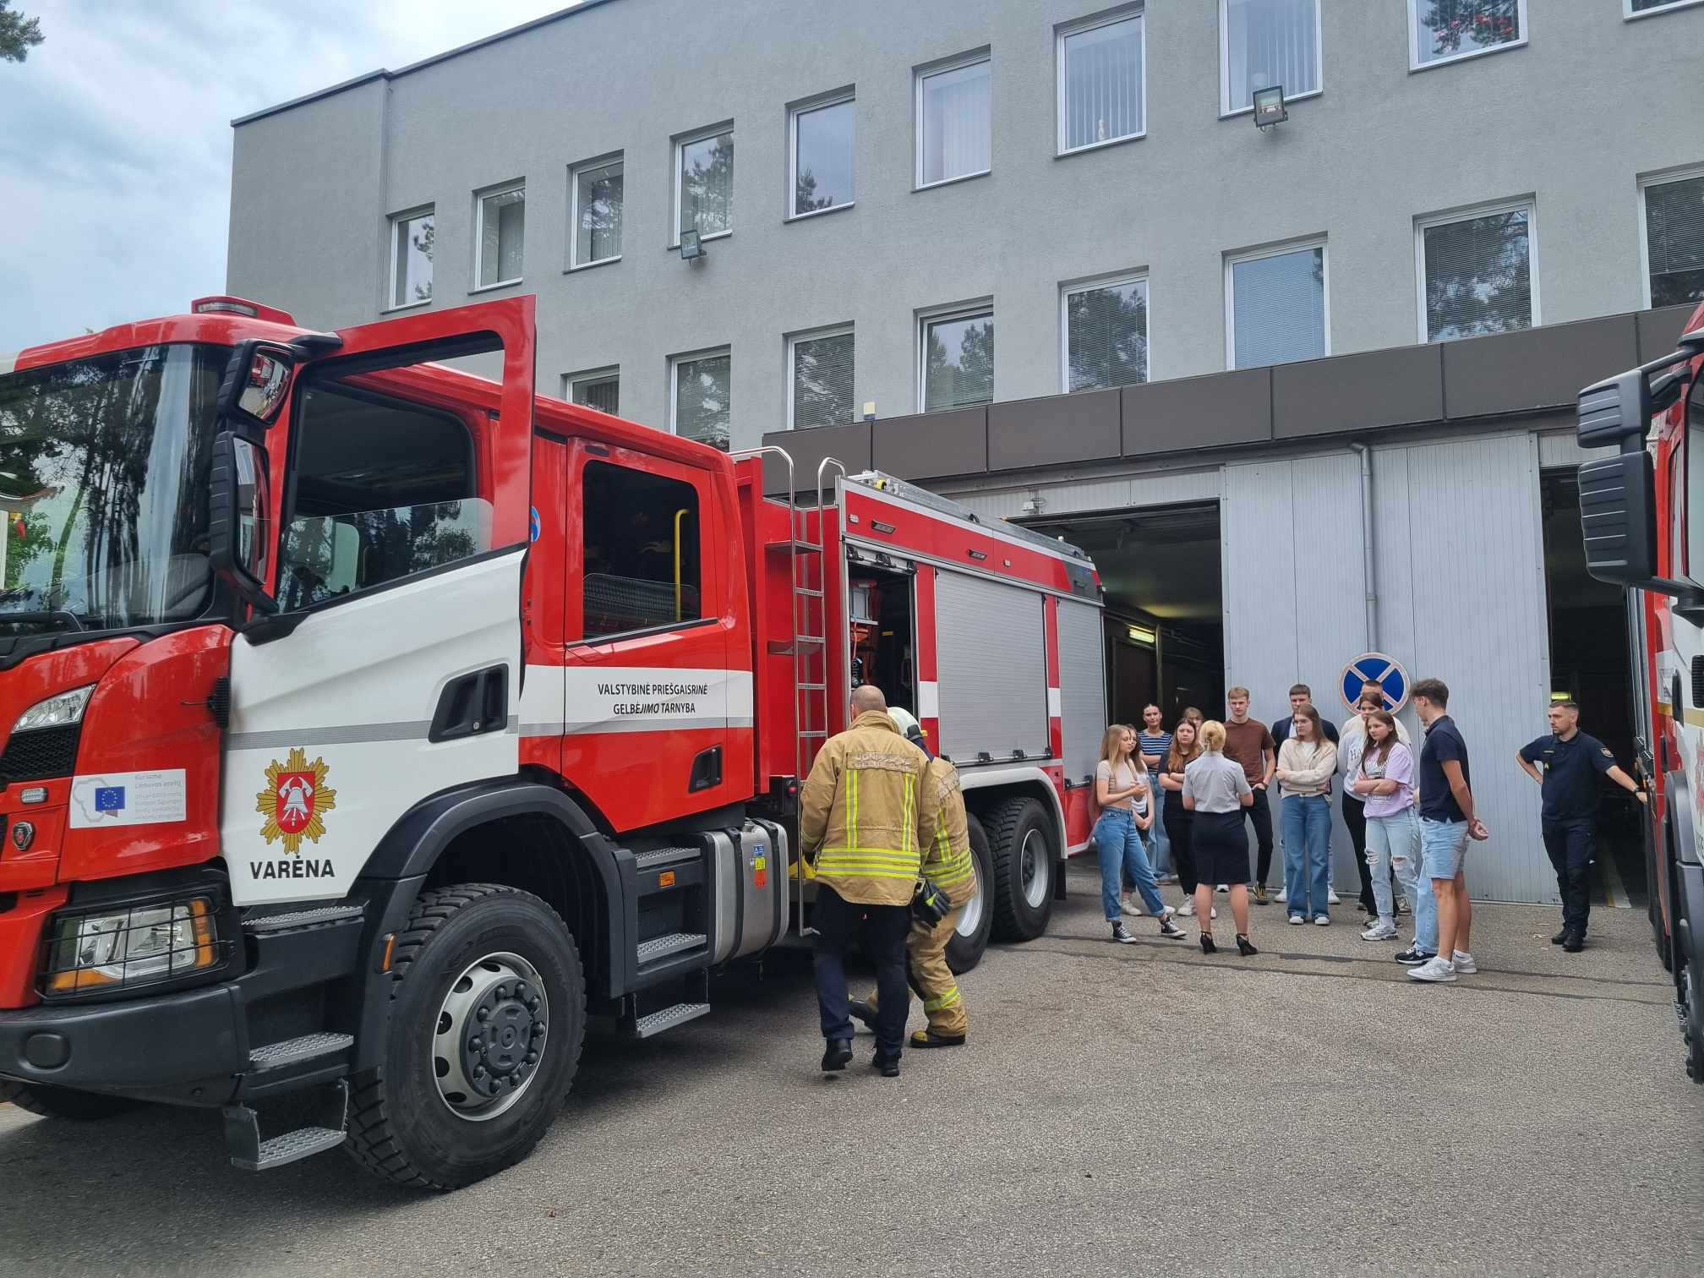

Gegužės 28-ąją dieną Varėnos ,,Ąžuolo” gimnazijos, IIa klasės mokiniai, prisidėdami prie iniciatyvos ,,Šok į tėvų klumpes”, lankėsi vieno iš moksleivių tėvų ūkyje, Urkionių kaime. Mokiniai susipažino su ūkininko kasdienybe, apžiūrėjo darbo techniką ( traktorius, kombainus, grūdų džiovyklą) bei gavo progą susidraugauti su vietos gyventojais - katėmis, karvėmis, vištomis ir net ožka! Išvyka - tai ne tik galimybė artimiau susipažinti, bet ir galimybė iš arčiau pažvelgti į potencialią profesiją.
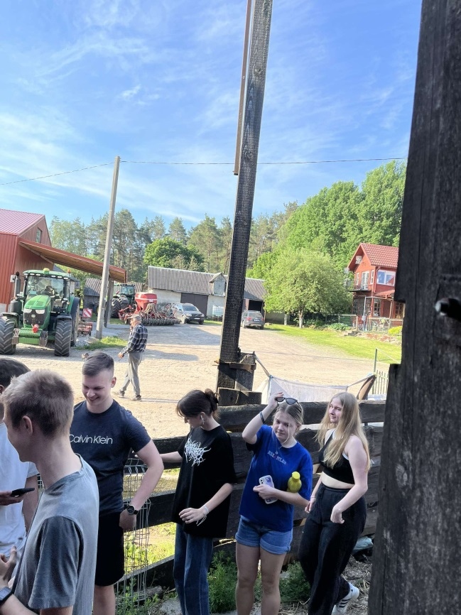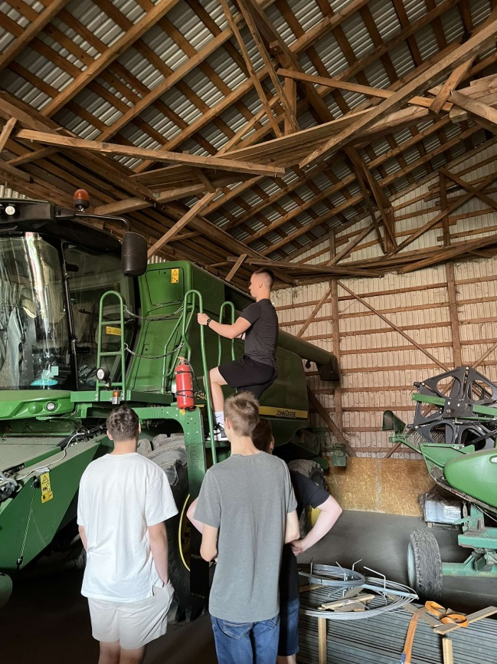

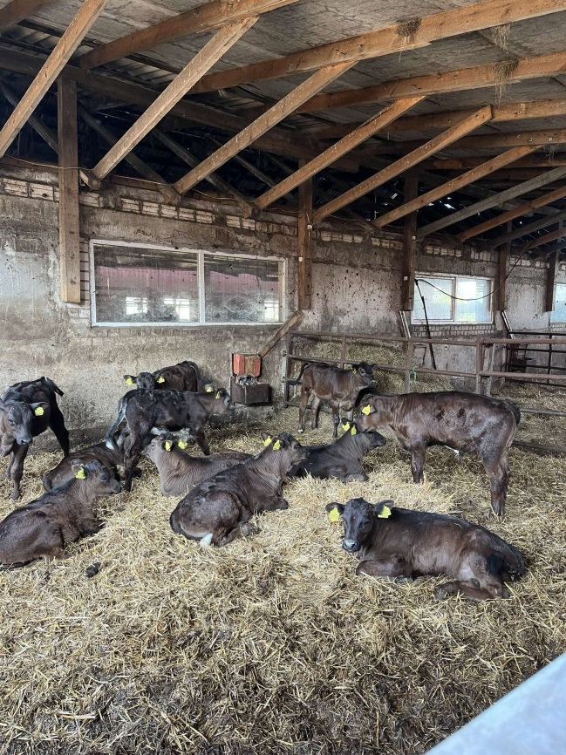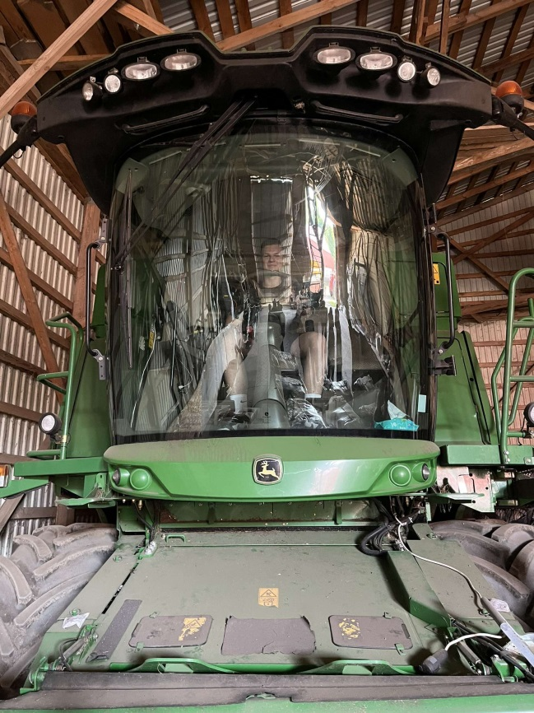

Birželio mėn. Ia klasės mokinai lankėsi Dzūkijos nacionaliniame parke ir Čepkelių valstybiniame gamtiniame rezervate. Mokiniai susipažino su įvairiomis profesijomis finansininko, sekretoriaus, lankytojų centro darbuotojo, gido.
Mokiniai nuoširdžiai dėkoja visiems darbuotojams ir tėveliams papasakojusiems apie savo profesijas